TÝDENNÍ PLÁN „BROUČCI“
19. 2. – 23. 2. 2024
TÉMA TÝDNE: JÁ A MOJE RODINA
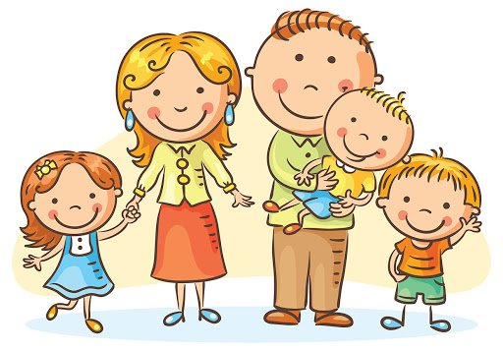

- Tento týden si budeme povídat o rodině, kdo tvoří naší rodinu
- Řekneme si, jak je pro nás rodina důležitá a jak si pomáháme
- Pokusíme se porozumět rodinným vazbám (sestřenice, bratranec, teta, strýc)
- výtvarně si ztvárníme rodinný strom a vyrobíme si něco na památku
- v pondělí nás čeká poslední velký tělocvik
- ve čtvrtek proběhne program MAXÍK pro předškoláky
Básnička
Rodina
Ze všeho mám nejraději,
když se máma s tátou smějí.
Mám je rád a oni mě,
patříme si vzájemně.

